

РУКОВОДСТВО ПО ЭКСПЛУАТАЦИИ

ВСТРАИВАЕМЫЙ ДУХОВОЙ ШКАФ
O 505 S



Пожалуйста, перед использованием прибора внимательно прочитайте это руководство.
Уважаемый клиент, мы хотим, чтобы этот прибор, который был произведен на современном предприятии и прошёл строгий контроль качества, служил вам с максимальной эффективностью.
Поэтому мы просим вас внимательно прочитать это руководство и сохранить его, чтобы иметь возможность воспользоваться при необходимости. Если вы передадите прибор другому пользователю, предоставьте руководство по эксплуатации вместе с техникой. Следуйте инструкциям, принимая во внимание всю информацию и предупреждения, указанные в руководстве по эксплуатации.
Символы, содержащиеся в этом руководстве, и их значения:

 | Важная информация или полезные советы по использованию
 | Предупреждение во избежание опасных ситуаций с точки зрения жизни и имущества
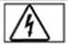 | Предупреждение о риске поражения электрическим током
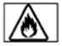 | Предупреждение об угрозе возгорания
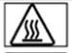 | Предупреждение о горячих поверхностях

Это руководство по эксплуатации поможет вам использовать прибор быстро и безопасно.
- Перед установкой и эксплуатацией изделия внимательно прочитайте это руководство.
- Обязательно соблюдайте все инструкции по безопасности.
- Храните руководство в легкодоступном месте, поскольку оно может понадобиться вам позже.
- Прочтите все другие документы, предоставленные вместе с прибором.

Ваш прибор.

Общий вид

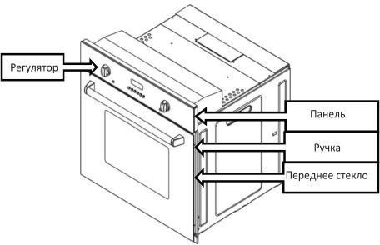

Общие технические характеристики:

Наименование | Модель
Наименование | О 505 S
Верхний ТЭН + гриль 900 Вт | +
Нижний ТЭН 1100 Вт | +
Вентилятор конвекции, 15 Вт | +
Вентилятор охлаждения корпуса, 15 Вт | +
Освещение, 15 Вт | +
Максимальное время таймера | -
Таймер | +
Номинальная мощность, Вт | 2045
Объем духовки, л | 52
Габариты (ширина х глубина х высота), мм | 396*596*540

Основное: Сведения по потреблению энергии для электрических духовых шкафов домашнего типа предоставлены в соответствии со стандартом EN 50304. Значения установлены для функций стандартной загрузки и нижнего/верхнего нагрева или кольцевого нагрева (при наличии).

В целях повышения качества прибора технические характеристики могут изменяться без предварительного предупреждения.
Рисунки в инструкции являются схематическими, возможно расхождение с рисунками на приборе.

Значения, указанные на обозначениях прибора или в других предоставляемых вместе с прибором печатных документах, получены в лабораторных условиях в соответствии с требуемыми стандартами. Данные значения могут меняться в зависимости от условий и среды использования прибора.

Аксессуары
 Поставляемые аксессуары зависят от модели изделия. Ваше изделие может быть укомплектовано не всеми описываемыми в инструкции аксессуарами.

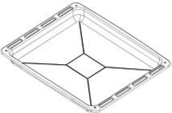
Противень духового шкафа: 1 шт, плоский противень, может использоваться для выпечки, разморозки продуктов и жарки.

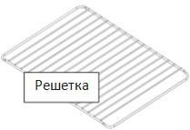
Решетка: может использоваться для размещения на требуемой полке блюд для жарки, запекания, обжаривания или тушения.

Основные требования безопасности.
В данном разделе описываются требования безопасности, помогающие предотвратить причинение травм или материального ущерба. При несоблюдении данных требований все гарантии становятся недействительными.

Общая безопасность

- Данный прибор не предназначен для использования лицами с физическими или умственными недостатками, а также лицами без соответствующих знаний или опыта, включая детей, если рядом с ними отсутствует лицо, ответственное за безопасность либо дающее распоряжения относительно использования изделия. Категорически запрещаются игры детей с прибором.
- Подсоедините прибор к заземленной розетке/линии, защищенной соответствующим предохранителем в соответствии со значениями в таблице "Технические характеристики". Заземление должен выполнять квалифицированный электрик с использованием трансформатора или без него. Мы не несем ответственности за использование прибора без выполнения заземления в соответствии с местными требованиями.
- Не используйте прибор с неисправным электрическим кабелем/вилкой. Обратитесь в сервисный центр.
- Не используйте прибор, если он неисправен или на нем имеются видимые повреждения.
- Не ремонтируйте самостоятельно прибор. Вы можете устранить только некоторые неполадки.
- Запрещается мойка прибора путем разбрызгивания на него воды или поливания его водой. При таких действиях существует риск удара электрическим током.
- Отключайте прибор от электрической сети во время установки, ухода, чистки и ремонта.
- Установка и монтаж всегда должны выполняться квалифицированными специалистами. Производитель не несет ответственности за ущерб, причиненный в результате действий, выполненных лицами без соответствующих полномочий. Гарантия на изделие в таком случае не распространяется.
- Будьте внимательны при приготовлении блюд с использованием алкоголя. При высоких температурах алкоголь испаряется и при контакте с горячими поверхностями может возгореться и стать причиной пожара.
- Не нагревайте закрытые консервные и стеклянные банки. Образуемое давление может стать причиной взрыва банки.
- Не помещайте возгораемые материалы рядом с работающим прибором, так как при работе стенки прибора нагреваются.
- Не помещайте противни, емкости или алюминиевую фольгу непосредственно на основание духового шкафа. Накапливаемое тепло может повредить основание духового шкафа.
- Не закрывайте вентиляционные каналы.
- На время использования прибор может быть горячим. Не касайтесь горячих отделов, внутренних частей духового шкафа, нагревательных и прочих элементов. При помещении блюд в горячий духовой шкаф, доставании блюд и пр. всегда используйте специальные рукавицы.
- Не используйте прибор со снятой или разбитой передней дверцей. При работе прибора задняя поверхность также нагревается.
- Электрические соединения из-за риска повреждения не должны касаться задней поверхности духового шкафа.
- Не зажимайте соединительные кабели дверцей духового шкафа и следите за тем, чтобы они не проходили по горячим поверхностям. Повреждение кабеля может вызвать возгорание духового шкафа от короткого замыкания, а также стать причиной пожара.
- После каждого использования убедитесь в том, что прибор отключен.
- Прибор и его открытые для касания детали нагреваются во время использования.
- Не касайтесь прибора во время работы.
- Не используйте для чистки внутренности прибора и его стекла острые и режущие предметы, так как они могут повредить прибор.
- Раскаленное масло может стать причиной пожара, поэтому не оставляйте прибор без присмотра во время его работы.
- При возможном пожаре не пытайтесь потушить его водой. Немедленно отключите прибор от сети и накройте горящую часть мокрым одеялом.
- Никогда не помещайте внутрь прибора горючие или едкие вещества.
- Не используйте пароочиститель.
- Для чистки дверцы (стекла) духового шкафа не используйте абразивные чистящие средства или острые металлические скребки, которые могут повредить поверхность и стать причиной трещин на стекле.
- ВНИМАНИЕ: Перед заменой лампочки духового шкафа следует отключить электрическое соединение и подождать остывания прибора во избежание риска удара электрическим током.
- Первая полка духового шкафа - самая нижняя полка.
- Не помещайте прибор на целлофан, а также возгораемые и нетермостойкие материалы.
- Держите электрический кабель печи подальше от горячих зон; не позволяйте ему касаться устройства. Держите его подальше от острых кромок и нагретых поверхностей.
- Во избежание опасности при повреждении кабеля питания он должен быть заменен производителем, его сервисным агентом или аналогичным квалифицированным лицом.
- В случае сбоя питания вам нужно будет переустановить часы. В противном случае цифровой таймер печи не будет работать.
- При использовании данного устройства влажность и температура в помещении увеличиваются; убедитесь, что ваша кухня хорошо проветривается.
- При использовании печи некоторые её части нагреваются; не подпускайте детей близко к работающему устройству и не оставляйте их без присмотра.
- При работе печи не касайтесь руками её стеклянной поверхности.
- Перед началом использования печи уберите занавески, бумагу и прочие легко воспламеняемые предметы подальше от устройства. Не храните горючие и легковоспламеняющиеся вещи в или рядом с печью.
- Данная печь предназначена только для домашнего использования. Пожалуйста, не используйте её для других целей.
- При подключении к варочной панели выключатель питания должен быть двухполюсным с расстоянием между контактами не менее 3 мм.
- При работе с печью используйте перчатки. Не прикасайтесь к нагретым поверхностям.
- Не брызгайте в печь воду.
- Не используйте печь в потенциально взрывоопасной окружающей среде.
- Не переносите плиту за ручку.
- Некоторые модели поставляются без комплекта вилки и кабеля. В этом случае используйте гибкий кабель, подходящий для однофазного подключения: H05 VV-F 3G 4 мм2 или для трехфазного: H05 VV-F 5G 1,5 мм2.

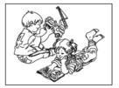
Безопасность для детей
Во время использования открытые части прибора нагреваются, не следует допускать детей к прибору до его полного остывания.
ВНИМАНИЕ: При использовании решетки ее доступные части могут нагреваться. Не следует допускать маленьких детей к прибору.
! Не следует допускать детей младше 8 лет к прибору без присмотра взрослых.
! Данный прибор может использоваться детьми старше 8 лет и/или лицами с физическими или умственными недостатками при условии, что они обучены способу использования техники и осведомлены об опасностях.
! Не следует позволять детям играть с прибором. Чистка и уход за прибором не должны выполняться детьми без присмотра.
! Упаковочные материалы могут представлять опасность для детей. Храните упаковочные материалы в недоступном для детей месте или выбросите в мусор, рассортировав в соответствии с требованиями.
! Не помещайте сверху никаких тяжелых предметов при открытой дверце и не разрешайте детям садиться на дверцу. Духовой шкаф может перевернуться или петли дверцы могут повредиться.

Безопасность при электрических работах
Все виды работ с электрическим оборудованием и системами выполняются уполномоченными и квалифицированными лицами.
- Данный прибор не предназначен для дистанционного управления.
- При какой-либо неисправности выключите прибор и отключите сеть питания. Для этого отключите предохранитель вашей квартиры/дома.
- Убедитесь в том, что ток предохранителя соответствует току прибора.

Цель использования

Данный прибор предназначен для домашнего использования. Не следует допускать использование данного прибора в коммерческих целях.
! ВНИМАНИЕ: данный прибор должен использоваться только для приготовления пищи. Запрещается использование прибора в других целях, например, для обогрева комнаты. Данный прибор не предназначен для разогрева тарелок под решеткой, сушки или подогрева полотенец, одежды на ручке.
Производитель не несет ответственности за ущерб, нанесенный по причине неправильного использования или во время транспортировки. Духовой шкаф может использоваться для разморозки, запекания, жарки или приготовления пищи на гриле.
Срок службы приобретенного вами прибора - 10 лет.

Установка
Перед использованием прибора
Убедитесь в пригодности электрического оборудования. При обнаружении несоответствий вызовите электрика и слесаря и выполните необходимые исправления.
Подготовка места для установки прибора, а также подготовка электрического оборудования является обязанностью покупателя.
При установке прибора следует соблюдать правила, указанные в местных стандартах касательно электричества.

Перед установкой прибора убедитесь, что он не поврежден. Не выполняйте установку, если на приборе имеются повреждения. Поврежденные приборы представляют угрозу вашей безопасности.


Для надежной работы прибора необходима хорошая вентиляция помещения. В случае отсутствия какого-либо окна или двери для вентиляции комнаты следует установить дополнительную вентиляцию.
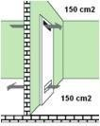
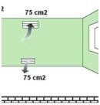
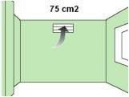
Вентиляционная решетка должна находиться близко к кухонному полу и выходить наружу, ее минимальная площадь должна равняться 75 см2.

Установка и соединения
Материальный ущерб. Не используйте дверцу и/или ручку для транспортировки и передвижения прибора. Для транспортировки прибора требуется как минимум два человека.
Установка прибора
Для обеспечения надлежащего функционирования встраиваемой духовки, мебель в которую она встраивается, должна быть соответствующей. На рисунке ниже представлены размеры ниши для установки духового шкафа.

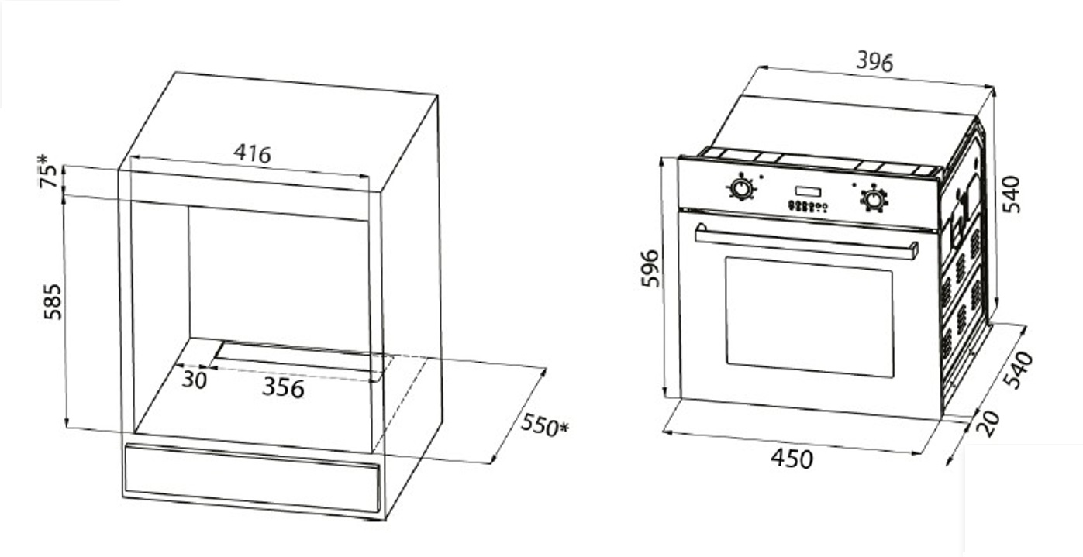

Для обеспечения достаточной вентиляции корпуса и стекол двери духового шкафа необходимо обязательно обеспечить нормальную работу охлаждающего вентилятора и свободное прохождение потока воздуха внутри мебельной ниши, внутри корпуса духового шкафа и между стеклами двери духового шкафа. Не соблюдение этих требований может привести к перегреву духового шкафа и его частей и возможному возникновению поломок нагревательных элементов, термодатчиков или программатора. А также к повреждению стекол духового шкафа.

Поэтому очень важно при установке духового шкафа в мебельную нишу на сплошную (целую) полку – оставить заднюю стенку ниши максимально открытой. Для доступа воздуха в полке должен иметься проем, то есть, мебельную нишу нельзя загораживать полностью. Если задняя стенка мебельной ниши частично закрыта, то необходимо нижнюю сплошную (целую) полку заменить двумя, закрепленными на боковых стенках ниши, брусками, на которые можно установить духовой шкаф.
Панели соседних шкафов должны быть изготовлены из термостойкого материала. В частности, шкафы, имеющие облицованный фасад, должны собираться с использованием клея, выдерживающего температуру не менее 100 °C. В соответствии с действующими нормами и стандартами безопасности, контакт с электрическими частями духовки после ее установки должен быть невозможен. Все части, обеспечивающие безопасную работу прибора, должны сниматься только с помощью инструмента. Для закрепления духовки в шкафу, откройте дверцу духовки и присоедините ее, вставив 2 самореза по дереву в 2 отверстия по периметру рамы.
Не используйте встроенный духовой шкаф до того, как он будет установлен.

Электрическое соединение
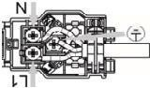

Прибор необходимо использовать с заземлённой линией! Производитель не несет ответственности за ущерб, причиненный в случае использования без заземленной линии.
Установка прибора, выполненная не профессионалами, может стать причиной удара электрическим током, короткого замыкания или пожара. Соединение прибора с сетевым током может выполняться только уполномоченным и квалифицированным лицом, гарантийный срок начинается только после правильной установки.
Ваша печь настроена на электропитание от сети переменного тока 230-240 В, 50 Гц (для СА 220-240 В, 60 Гц) и требует предохранителя на 16 А (для Англии 13 А). Если параметры сети отличаются от указанного значения, обратитесь к электрику авторизованного сервисного центра. Если сила тока предохранителя меньше 16 А, квалифицированный электрик должен установить предохранитель на 16 А
Отсечные выключатели печи должны быть доступны для пользователя, когда печь установлена на месте.
Если необходимо заменить верхнюю часть вилки на 16 А (для Англии на 13 А), то необходимо следовать рекомендациям:
- Коричневый провод к базе
- Синий провод к нейтральной клемме
- Желтый и зеленый провод к «земле»
Неисправный кабель может вызвать удар током, короткое замыкание или пожар. Не следует зажимать, складывать или заминать электрический кабель, также он не должен касаться горячих частей прибора. При повреждении кабеля он должен быть заменен квалифицированным электриком.
Данные питания сети должны соответствовать данным на типовой этикетке прибора. Типовая этикетка находится на задней стороне прибора.
Соединительный кабель прибора должен соответствовать техническим характеристикам и потреблению энергии. Он не должен нагреваться до температуры на 50 °С выше комнатной.

Опасность удара электрическим током! Перед выполнением любых работ с электрооборудованием, отключите прибор от питания.

Утилизация

Утилизация упаковки
Упаковочные материалы опасны для детей. Храните упаковочные материалы в недоступном для детей месте. Упаковочные материалы произведены из материалов, подлежащих вторичной переработке. Рассортируйте мусор в соответствии с рекомендациями и выбросите. Не выбрасывайте вместе с обычными бытовыми отходами.

Процедура будущей перевозки
  - Сохраните оригинальную коробку и транспортируйте прибор в этой коробке. Соблюдайте указания на коробке. При отсутствии оригинальной коробки упакуйте прибор в пузырчатую пленку или толстый картон и плотно перевяжите скотчем.
- Для того чтобы обезопасить от повреждения дверцы духового шкафа решеткой или противнем, на внутреннюю сторону дверцы прибора на соответствующем уровне крепится картонная лента. Прикрепите дверцу духового шкафа к боковым стенкам скотчем.
- Не используйте дверцу или ручку для транспортировки или передвижения прибора.
- Не помещайте на поверхность прибора другие предметы.
- Прибор следует транспортировать в вертикальном положении.
- Проверьте внешний вид прибора на предмет каких-либо повреждений во время транспортировки.

Утилизация старого продукта

Выбрасывайте старый прибор таким образом, чтобы он не представлял вреда для окружающей среды. На данном приборе имеется символ (WEEE), указывающий на то, что электрические приборы следует выбрасывать отдельно. Это означает, что данный предмет подлежит повторной переработке или разбору на части с целью минимизации его влияния на окружающую среду. Для получения более детальной информации обращайтесь в местные и районные инстанции.
Электрические приборы, для которых не применяется контролируемый сбор для утилизации, представляют потенциальную опасность как для окружающей среды, так и для здоровья человека по причине содержания ими вредных веществ.
Информацию о способах утилизации продукта вы можете получить у уполномоченного продавца или в центре сбора мусора вашей городской администрации.
Перед тем, как выбросить прибор, отрежьте электровилку и сломайте замок на крышке (если есть), для обеспечения безопасности детей.

Предварительная подготовка к использованию духового шкафа

Экономия энергии
Сведения ниже помогут вам использовать прибор, проявляя заботу об экологии, и экономить энергию.
~ При приготовлении пищи в духовом шкафу используйте емкости с хорошими свойствами тепло проводимости, темного цвета или с эмалированным покрытием.
~ Если в рецепте или в таблице инструкции по эксплуатации указан предварительный нагрев, сначала разогрейте духовой шкаф.
~ Старайтесь избегать частого открывания дверцы духового шкафа во время приготовления блюд.
~ Старайтесь готовить в духовке несколько блюд одновременно. Вы можете поместить на решетку одновременно две емкости для запекания.
~ Готовьте несколько блюд одно за другим. Таким образом, тепло духового шкафа не будет потеряно.
~ Отключайте духовой шкаф за несколько минут до готовности блюда. В таком случае не открывайте дверцу духового шкафа.
~ Размораживайте продукты перед приготовлением блюд.

Первая чистка духового шкафа
Некоторые порошки или чистящие средства могут повредить поверхность.
  - Удалите все упаковочные материалы.
  - Протрите поверхность прибора влажной тряпкой или губкой, затем высушите при помощи сухого тканевого полотенца.

Первый нагрев
При первом включении печи от нагревательных элементов будет исходить запах. Чтобы избавиться от этого, включите печь на температуре 250°C в течение 45 минут, пока она пуста. Таким образом, возможные производственные загрязнения и слои прогорят, обеспечивая чистоту прибора. Горячие поверхности могут вызвать ожоги! Не дотрагивайтесь до горячих поверхностей духового шкафа. Не допускайте приближение детей к прибору и используйте варежки/прихватки для духового шкафа.

- Вытащите все фиксаторы и решетку из духового шкафа.
- Закройте крышку духового шкафа.
- Выберите функцию верхний и нижний нагрев (или с конвекцией).
- Выберите максимальную температуру, см. Использование электрического духового шкафа
- Включите примерно на 45 минут.
- Отключите духовой шкаф.

При первом нагревании появится запах и дым. Обеспечьте хорошее проветривание.

- Использование электрического духового шкафа


Опасность ожога горячим паром. Аккуратно открывайте дверцу духового шкафа, так как существует риск ожога паром.

Советы по приготовлению блюд в духовом шкафу
~ Используйте емкости с антипригарным покрытием, подходящие металлические или алюминиевые емкости, а также силиконовые термостойкие емкости.
~ Оптимально используйте поверхность решетки.
~ Помещайте емкости для запекания на середину решетки духового шкафа.
~ Перед включением духового шкафа или гриля выберите правильную полку. Не меняйте полку в горячем духовом шкафу.
~ Держите дверцу духового шкафа закрытой.

Советы по жарке
~ При приготовлении целой курицы, индейки и больших кусков мяса рекомендуется маринование с лимоном и черным перцем.
~ Приготовление способом жарки мяса с косточками занимает на 15-30 минут дольше, чем приготовление такого же мяса без косточек.
~ Для каждого сантиметра по толщине мяса время приготовления составляет 4-5 минут.
~ После окончания времени приготовления оставьте мясо в приборе еще примерно на 10 минут. Мясной сок лучше распределится по обжаренному мясу и не вытечет при разрезании мяса.
~ Рыба помещается в духовой шкаф в жаропрочной посуде на среднюю или нижнюю полку.

Советы по использованию гриля
При приготовлении на гриле красное мясо, рыба и мясо домашней птицы быстро приобретают коричневый цвет, красивую корочку и не высушиваются. Мясо-филе, шашлычное мясо и сосиски, а также овощи с большим содержанием воды (например, помидоры, лук) очень хорошо подходят для приготовления на гриле.
~ Разместите предназначенные для приготовления на гриле куски на решетку или на противень с решеткой таким образом, чтобы они не выходили за пределы нагревателей.
~ Установите решетку или противень на желаемый уровень в духовом шкафу.
~ Налейте немного воды на противень, это облегчит последующую чистку.

! Опасность пожара при приготовлении неподходящих для гриля продуктов
! Готовьте на гриле только подходящие для этого продукты.
! Не помещайте продукты близко к заднему краю гриля. Это самое горячее место и жирные продукты могут загореться.

Все рисунки в данной инструкции приведены только для наглядности объяснений. Они могут несколько отличаться от приобретенного Вами изделия (зависит от модели). Однако, общая форма и схема описания сохраняются.

Условный внешний вид прибора показан на рисунке ниже:

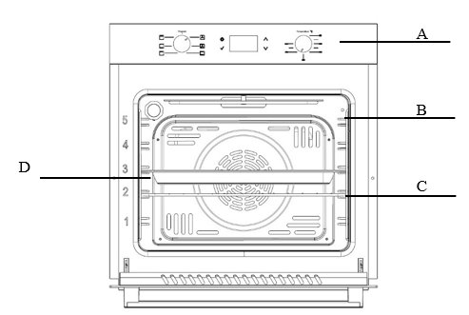
A – Панель управления;

B – Направляющие для решеток или противней;

C – Решетка;

D – Поддон или противень.

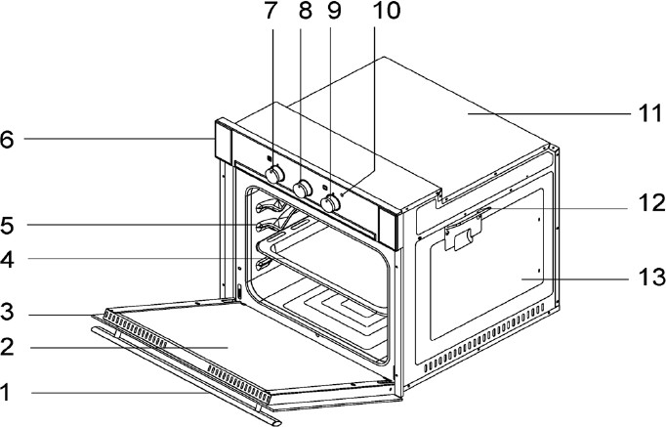

1 – Ручка печи

2 – Внутреннее стекло дверцы

3 – Стеклянная дверца печи

4 – Противень

5 – Выемка

6 – Контрольная панель

7 – Ручка управления (выдвижной тип)

8 – Ручка таймера (выдвижной тип)

9 – Ручка управления температурой (выдвижной тип)

10 – Индикатор печи

11 – Задняя панель

12 – Ручка для транспортировки

13 – Боковая панель

Внешний вид панели управления показан ниже:

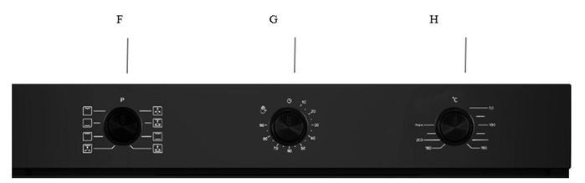

F – Выбор режимов приготовления;

G – Механический таймер;
H – Регулировка температуры духового шкафа;

*Вид духовых шкафов может отличаться от изображенных на этой странице, в зависимости от моделей и их модификаций.

Режим нагрева регулируется ручкой управления. Ручка вращается вправо и влево. Для того чтобы включить духовку необходимо установить один из режимов приготовления с помощью соответствующей ручки Режимов (F). Затем установить соответствующую температуру при помощи ручки регулировки температуры (Н) и обязательно перевести ручку механического таймера (G) из положения OFF (выключено) в положение ручного режима (переведение против часовой стрелки). Только после этого произойдет включение духовки, в ней загорится подсветка и она начнет работать.
Режимы приготовления:


Верхний и нижний нагрев с конвекцией. С помощью такого режима можно готовить различные блюда на двух уровнях, ведь распределение тепла не только равномерное, но и постоянное.


Верхний и нижний нагрев. Продукты одновременно нагреваются сверху и снизу. Подходит, например, для кексов, пирогов или тушеных блюд в емкостях. Готовьте с использованием одного противня.

Включен только верхний нагрев. Например, он подходит для выпечки и блюд, для которых требуется аппетитная корочка.


Включен только нижний нагрев. Например, он подходит для пиццы и блюд, которые нужно пропечь хорошо снизу.


Гриль. Подходит для приготовления мяса. Для приготовления на гриле поместите порционные куски на полку под верхним нагревателем гриля. По истечению половины времени приготовления переверните куски.

Верхний нагрев с конвекцией. Подходит для приготовления мяса, ускоряет приготовление, помогает образованию красивой корочки.
Нижний нагрев с конвекцией. Подходит для быстрого приготовления пиццы с корочкой внизу.


Режим разморозки.


МЕХАНИЧЕСКИЙ ПРОГРАММАТОР
1 0
20
40
80
С помощью роторных кнопок отрегулируйте температуру/режим приготовления, поворачивая регулятор.

Таблица времени приготовления.

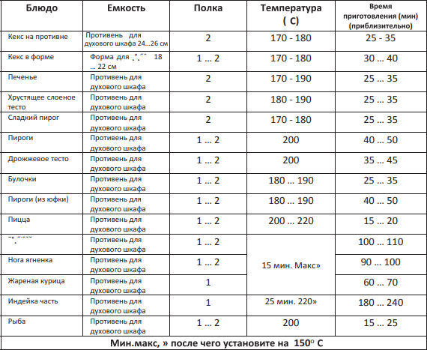
Самая нижняя полка духового шкафа - 1-я полка. Указанные значения получены в лабораторных условиях. Значения, соответствующие вашему вкусу, могут отличаться от указанных значений.
Горячие поверхности могут вызвать ожоги.
Таблица времени приготовления на гриле

Блюдо | Полка | Срок приготовления на  мангале (приблизит.)
Рыба | 3 | 30 … 40 мин*
Курица порционная | 3 | 40 … 50 мин
Отбивная из ягненка | 3 | 25 … 35 мин
Бифштекс | 3 | 25 … 35 мин*
Телячья отбивная | 3 | 25 … 35 мин*
* в зависимости от толщины

Уход и чистка

Общие сведения
При регулярной чистке продлевается срок службы прибора и уменьшается количество часто встречаемых проблем.
Опасность удара электрическим током!
Перед началом чистки отключите прибор от сети питания для предупреждения удара электрическим током. Горячие поверхности могут вызвать ожоги!
Дождитесь остывания прибора перед его чисткой.
- После каждого использования прибор следует тщательно очистить. Таким образом, предупреждается сгорание остатков пищи при последующем использовании прибора.
- Для чистки прибора нет необходимости в специальном очистительном средстве. Протрите прибор тканевой салфеткой или губкой, смоченной средством для мытья посуды, разведенным в теплой воде, и протрите насухо сухой тканевой салфеткой.
- Никогда не чистите внутренние детали, панели, поддоны и все другие эмалированные части печи с помощью таких инструментов, как жесткая проволочная щетка, сетка для чистки или нож. Не используйте абразивные, царапающие вещества и моющие средства.
- Не используйте чистящие вещества с содержанием кислоты или хлора для очистки нержавеющих или неокисляемых поверхностей, а также для ручки. Старайтесь чистить в одном направлении мягкой мыльной тканевой салфеткой и жидким порошком (не абразивным).
- Некоторые порошки или чистящие средства могут повредить поверхность. Не используйте абразивные порошки, чистящие кремы или острые предметы. Не используйте паровые очистительные приборы.
- Не чистите печь пароочистителями.
- Очистите стеклянные поверхности специальными средствами для чистки стекол.
- Никогда не используйте легковоспламеняющиеся вещества, такие как растворители, бензин и кислоты, при очистке печи.
- Не мойте какие-либо части печи в посудомоечной машине.

- После процедуры очистки убедитесь в том, что жидкость и остатки продуктов, которые были разбрызганы во время приготовления, полностью убраны.
- После очистки внутренних частей печи мыльной тряпкой промойте ее, а затем тщательно высушите мягкой тканью.
- Отсоедините вилку электропитания или выключите печь через панель питания.
- Во время работы печи или вскоре после ее включения она сильно нагревается. Необходимо следить за тем, чтобы не касаться нагревательных элементов.
- Для очистки стеклянной дверцы печи снимите внутреннее стекло (имеет много отверстий). Аккуратно вытащите стекло, затем очистите и тщательно промойте. После высыхания снова установите стекло в дверцу и установите верхний профиль защитного стекла.
- Регулярно чистите печь, чтобы предотвратить сильное скопление кулинарных отходов, которые могут привести к появлению запаха гари.
- Пригоревшие кулинарные отходы могут создавать видимость «волдырей» на эмали на дне духовки, «волдыри» и пекарский жир не являются производственным дефектом.

Очистка панели управления
Очистите панель и контрольные регуляторы влажной тканевой салфеткой и высушите сухой.
Следите за тем, чтобы не повредить панель управления! Не удаляйте контрольные регуляторы для чистки панели управления.
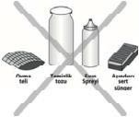

Очистка духового шкафа
Для чистки прибора нет необходимости в использовании какого-либо очистителя духового шкафа или других специальных очистительных средств.

Чистка и снятие дверцы духового шкафа
Не используйте жесткие абразивные чистящие средства или металлические скребки для очистки дверцы прибора, такие средства могут поцарапать поверхность и повредить стекло.
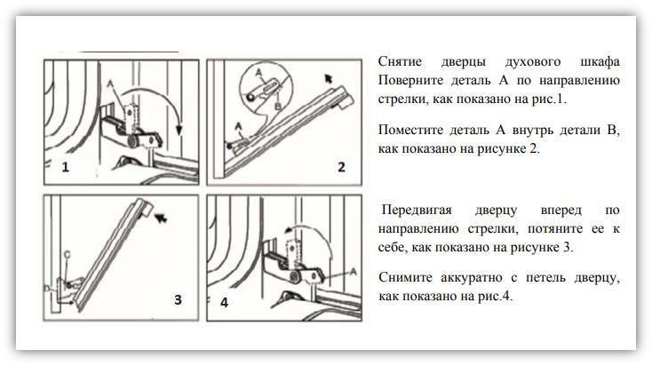

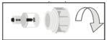
Замена лампочки духового шкафа

Горячие поверхности могут вызвать ожоги!
Перед заменой лампочки следует отключить электрическое соединение и подождать остывания прибора, во избежание риска удара электрическим током.
Лампочка духового шкафа — это специальная электрическая лампочка, устойчивая к высоким температурам, тип Е 14.
Положение лампочки может отличаться от показанного на рисунке. Если в вашем приборе установлена круглая лампочка:
    - Отключите прибор от сети питания.
    - Удалите стеклянную крышку, вращая ее против часовой стрелки.
    - Удалите лампочку духовки, вращая ее против часовой стрелки и замените на новую.
    - Установите стеклянную крышку на место.

Предложения по решению проблем

Прибор не работает.
- Вилка прибора может быть не вставлена в розетку (заземленную). Убедитесь в том, что вилка вставлена в розетку.
- Предохранитель может быть неисправен или сработать. Проверьте предохранители в коробке с предохранителями. Если предохранитель сработал, снова активируйте его. Возможно, имели место скачки напряжения в сети. Удалите и снова вставьте вилку в розетку.

При работе духового шкафа из нее идет пар.
- Появление пара является нормальным при работе прибора. Это не является неисправностью.

При нагревании и остывании прибора металл издает звуки.
- При нагревании металлические детали нагреваются и могут издавать звуки. Это не является причиной неисправности.

Духовой шкаф не нагревается.
- Не поступает электричество. Проверьте наличие электричества в доме и предохранители в коробке. При необходимости снова активируйте предохранители.
- Возможно, настройки таймера не выполнены. Отрегулируйте текущее время.
- Возможно, не выполнены настройки функции и/или температуры. Выполните настройки функции и/или температуры.

В духовом шкафу не горит свет.
- Не поступает электричество. Проверьте наличие электричества в доме и предохранители в коробке. При необходимости снова активируйте предохранители.
- Возможно, лампочка духового шкафа неисправна. Замените лампочку в приборе.

Гарантия

Мы предоставляем гарантию в течение 3 лет с момента покупки.

Если произошла поломка, вам необходимо позвонить по справочной линии потребителей 8-800-23456-68 или написать на электронную почту info@kanzler-hg.ru. Оператор горячей линии проинструктирует, что необходимо сделать и поможет решить вашу проблему, или организует выезд квалифицированного специалиста. Для осуществления гарантийного обслуживания вам необходимо предъявить чек на покупку, если вы не регистрировали свою технику при покупке по QR-коду на стикере, наклеенном на изделие. Внимательно соблюдайте описанные инструкции по использованию духового шкафа. Вследствие неправильной эксплуатации гарантийные обязательства не действительны.

Данная гарантия не распространяется на сбои, возникающие в результате ненадлежащего или коммерческого использования продукта, и следующие ситуации не покрываются гарантией:

1. Любые повреждения и неисправности, возникающие в результате установки и использования продукции с нарушением инструкций, приведенных в руководстве;

2. Любые повреждения и неисправности, возникающие при погрузке, разгрузке и обращении с продукцией после её доставки;

3. Любые повреждения и поломки из-за низкого или чрезмерного напряжения, неправильной электрической установки, использования при напряжении, которое отличается от указанного на табличке продукции;

4. Повреждения и неисправности из-за пожара и/или молнии;

5. Неисправность, возникающая в результате использования продукции с нарушением инструкций, приведенных в руководстве по эксплуатации;

6. Разбитый корпус;

7. Вмешательство и ремонт оборудования кем-либо, кроме лиц из официальных сервисных центров;

8. Проблемы, возникающие при монтаже любой детали, кроме деталей, поставляемых производителем.

Гарантия недействительна при удалении и уничтожении оригинального серийного номера на продукции.

Предупреждения о транспортировке и обработке

• Во время обработки соблюдайте знаки, указанные на картонной коробке.

Если требуется транспортировка:

• Сохраняйте оригинальную упаковку.

• Перевозите в оригинальной упаковке и соблюдайте знаки, указанные на упаковке.

Если оригинальная упаковка не доступна:

• Не помещайте тяжелые предметы на духовой шкаф.

Срок службы: 10 лет.

Духовой шкаф следует хранить упакованной в закрытых отапливаемых помещениях с естественной вентиляцией при температуре воздуха от плюс 5 до плюс 40 С, относительной влажности не более 80% и отсутствии в окружающей среде кислотных и других паров, вредно действующих на компоненты прибора.

Срок гарантии, срок службы и дата производства указаны на этикетке товара.



Все претензии и вопросы по гарантийному обслуживанию принимает: ООО «Зенит Веар Трейд», Юридический адрес: 117042, г. Москва, ул. Академика Семенова 3-68, ИНН 7727302060, ОГРН 5167746200793

zenithwt@gmail.com

